 | ISTITUTO DI ISTRUZIONE SECONDARIA “DANIELE CRESPI”  Liceo Internazionale Classico e Linguistico VAPC02701R  Liceo delle Scienze Umane VAPM027011  Via G. Carducci 4 – 21052 BUSTO ARSIZIO (VA)  www.liceocrespi.it-Tel. 0331 633256 - Fax 0331 674770 - E-mail: lccrespi@tin.it  C.F. 81009350125 – Cod.Min. VAIS02700D | 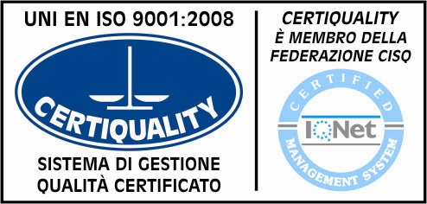  CertINT® 2012

Circ. n 49 Busto Arsizio, li 21/ 09/2013
WEB
Alla Cortese Attenzione
degli studenti, dei docenti, dei genitori
ALLA FIRMA DEI RAPPRESENTANTI
OGGETTO: CALENDARIO SCOLASTICO
Si comunica gli estremi del calendario regionale nella sua applicazione territoriale:
I giorni di sospensione delle attività didattiche ed educative sono le festività stabilite a livello nazionale:
tutte le domeniche, 1° novembre, 8 dicembre, 25 e 26 dicembre, 1° gennaio, 6 gennaio, il lunedì dopo Pasqua, 25 aprile, 1° maggio, 2 giugno, la festa del Santo Patrono.
A queste si aggiungono le sospensioni definite dal calendario regionale:
- vacanze natalizie: dal 23 al 31 dicembre, dal 2 al 5 gennaio;
- vacanze di carnevale: i 2 giorni antecedenti l’avvio del periodo quaresimale (7 e 8 marzo 2014);
- vacanze pasquali: i 3 giorni precedenti la domenica di Pasqua e il martedì immediatamente successivo al Lunedì dell’Angelo (17-22 aprile 2014).
Si comunica inoltre che il consiglio di istituto ha deliberato la sospensione delle lezioni in data 2 novembre 2013, 23, 24 e 26 aprile 2014.
L’anno scolastico si chiude il 7 giugno 2014.
Cordiali saluti.

Il Dirigente Scolastico
Prof.ssa Cristina Boracchi

